Ballondans



[Link til materiale](https://mitcfu.dk/CFUTV1135048)

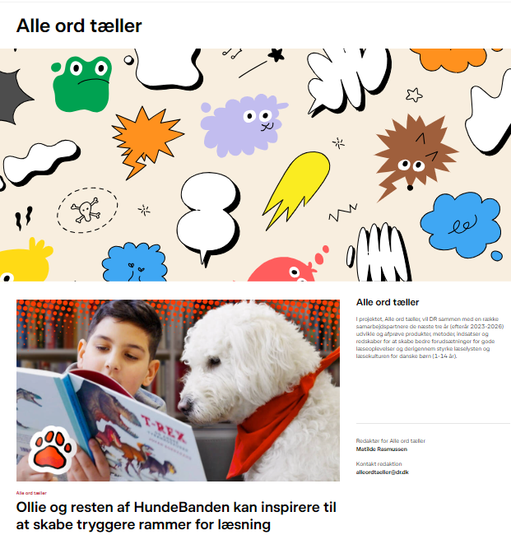

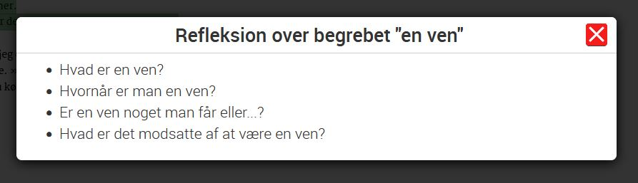

Karlas fantalastiske klasse

**Læremidlet** Karlas fantalastiske klasse, Karlas fantalastiske bog om venskab,

Flemmings fantalastiske dagbog, Læsekasse – Karlas fantalastiske klasse

**Medietype** Tv-udsendelser, DR, lydbog, e-bog, materialesæt

**Fag** Dansk

**Målgruppe** 0**.-**3. klasse

**Nøgleord** Humor, Alle ord tæller, sprog, sproglig bevidsthed, fortællinger, læsning, læseteater, dagbøger

# Fagligt fokus

Dette univers indgår i læseprojektet ”Alle ord tæller”, som er et projekt i samarbejde mellem bl.a. DR, bibliotekerne og CFU Danmark. Projektets formål er at styrke børns læsekultur ved at arbejde undersøgende og eksperimenterende.

Karlas fantalastiske klasse er en animationsserie fra DR, som har været vist i fredags tamtam. Animationsserien foregår i Regnbueby, hvor vi i de forskellige afsnit møder Karla og hendes klassekammerater.

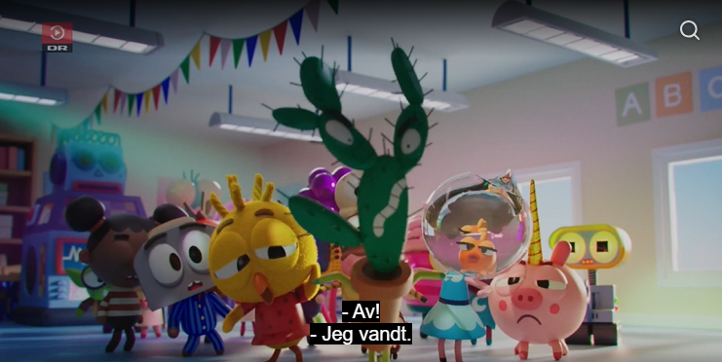

I dette univers, der tager udgangspunkt i afsnittet Ballondans, bliver Flemming glad, da klassen skal lege ballondans. Det er de nemlig rigtig gode til i hans familie. Men Karla mener ikke, at Flemming skal have lov til at være med, og der opstår en konflikt, som de selv må løse, da deres lærer, som er en computer, er gået tør for strøm. Heldigvis finder Karla på, at Flemming kan få popcorn på alle sine pigge, så han kan være med uden at smadre alle ballonerne.

Universet indeholder idéer til, hvordan du og dine elever kan arbejde med udsendelsen under følgende overskrifter:

**Krop og leg**

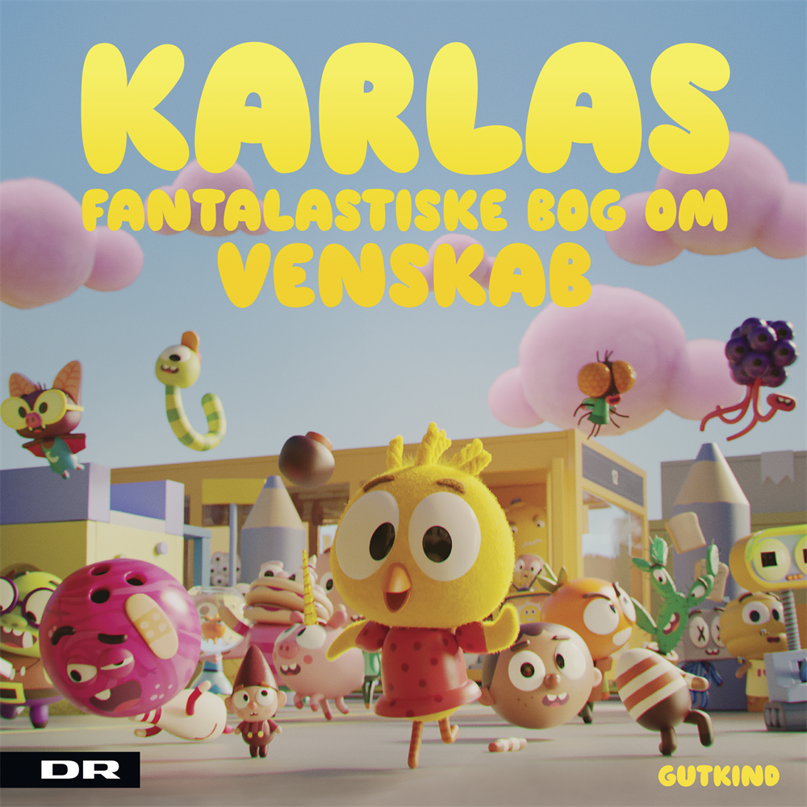

*Lån Karlas fantalastike bog om venskaber*

*Lydbog:* [*https://mitcfu.dk/CFULYD1137969*](https://mitcfu.dk/CFULYD1137969)

*E-bog:* [*https://mitcfu.dk/CFUEBOG1137967*](https://mitcfu.dk/CFUEBOG1137967)

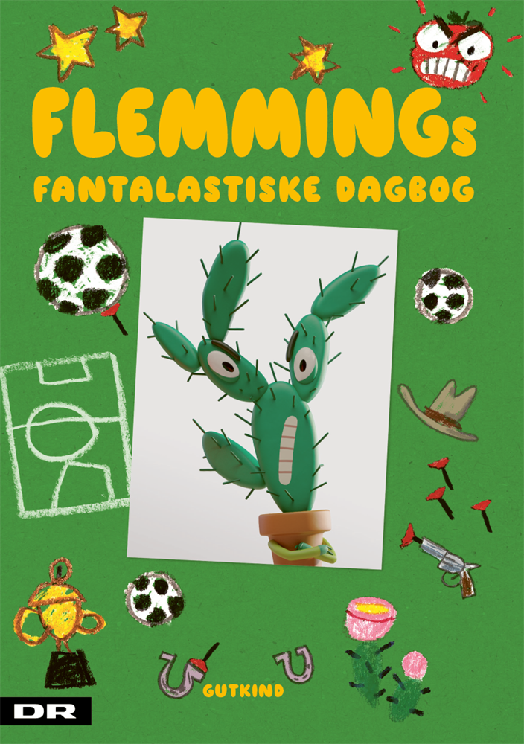

*Lån Flemmings fantalastiske dagbog*

[*https://mitcfu.dk/CFUEBOG1139348*](https://mitcfu.dk/CFUEBOG1139348)



For at give dine elever en forforståelse, inden de ser tv-udsendelsen, er der i vejledningen forslag til lege og aktiviteter, som giver eleverne kropslige erfaringer af de oplevelser og udfordringer, som personerne møder i udsendelsen.

**Se og oplev**

Klassen ser tv-udsendelsen sammen og lytter til oplæsning af episoden som lydbog, eller du kan læse højt fra e-bogen, som findes i Karlas fantalastiske bog om venskaber, så eleverne kan leve sig ind i universet og fortællingen, som danner udgangspunkt for det videre arbejde.

**Tal sammen og tænk**

Med udgangspunkt i tv-udsendelsen og oplæsningen er der refleksionsspørgsmål, som du og dine elever kan bruge i en fælles snak i klassen om udsendelsens indhold og tema.

**Læs og oplev**

Der er lavet læseteater til et udsnit af udsendelsen, så eleverne kan lave gentaget læsning. Det er en sjov og lærerig tilgang til at læse, og alle elever har mulighed for at læse med, da tv-udsendelserne støtter dem i deres læsning.

Baggrunden for læseteateret er en tilgang, der hedder embodied reading, som bygger på, at læsning skal være sanselig, skabe følelser, give kropslige erfaringer, foregå i en social kontekst og være på tværs af medier.

Hver udsendelse er inddelt i kapitler, som understøtter eleverne i at arbejde med læseteater. Hvis du ikke før har lånt tv-udsendelser til dine elever eller brugt kapitelmærkninger i en tv-udsendelse på mitCFU.dk, er der hjælp at hente her:

<https://wiki.mitcfu.dk/soeg-i-samlingerne/tv/>

**Fokus på sprog**

For at styrke elevernes ordforråd og sprogforståelse er der sat fokus på sproget i en e-bog, som kan lånes på mitCFU. Hvis du ikke før har lånt en ebog på mitCFU, så er der hjælp at hente her: <https://wiki.mitcfu.dk/e-boeger/>

**Skarp på opgaven:**

I denne vejledning er der fokus på at eleverne skal skabe deres egen dagbog, fordi Karla og hendes venner skriver dagbøger.

I forhold til at kunne skabe en god dagbog, er det vigtigt, at dine elever bliver ”skarpe på opgaven” og kender til dagbogsgenren.

**Skriv og udtryk:**

At skrive dagbog er både sjovt og personligt, så det er vigtigt, at der skabes rum og plads til, at dine elever får mulighed for at finde deres egne ord og stil.

**Del med en ven:**

Når dagbøgerne er skrevet, kan eleverne dele uddrag af den, men det er vigtigt at respektere, at en dagbog er en personlig tekst, som eleverne skriver til sig selv.

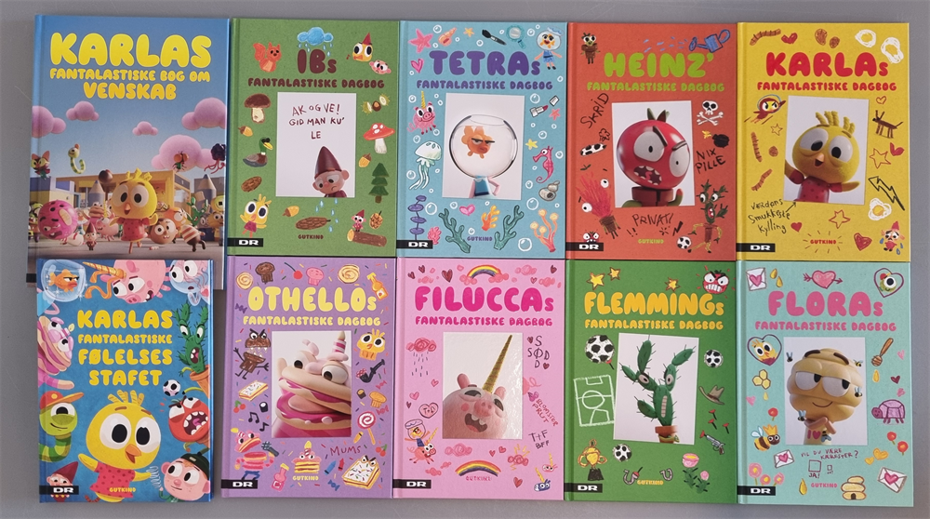

*Lån Læsekasse – Karlas fantalastiske klasse*

*https://mitcfu.dk/CFUFH0790051338*

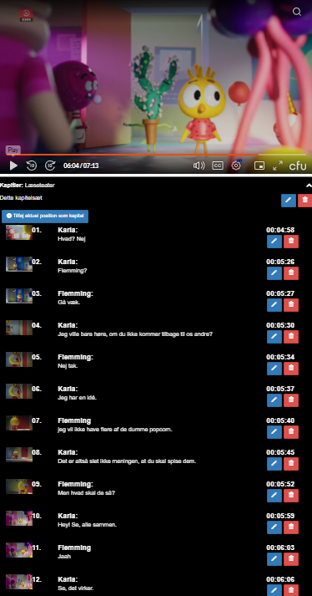

*Oversigt over kapitelsættet*

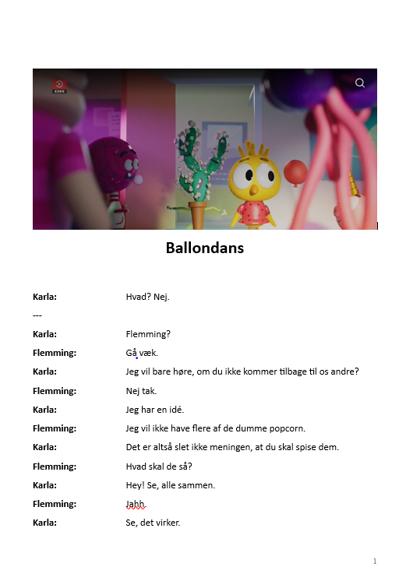

*Læseteater*

*Uddrag af læseteater*



***Læs selv og sammen***

Der er mulighed for at låne en læsekasse med 4 eksemplarer af de 8 forskellige dagbøger. De kan bookes her: <https://mitcfu.dk/CFUFH0790051338>

Idéer til undervisningen

**Krop og leg:**

I kan, inden I ser tv-udsendelsen, lege ballondans i klassen, så eleverne mærker, hvordan følelser og krop kommer i spil og får en forståelse for, hvad figurerne i Karlas fantalastiske klasse oplever.

For at give eleverne får en kropslig erfaring med, hvordan det opleves at komme tæt på Flemming, som er en kaktus, kan du, inden I ser tv-udsendelsen, lade eleverne røre en kaktus.

**Se og oplev:**

For at eleverne kan indleve sig i handlingen, kan I spise popcorn mens, I ser tv-udsendelsen.

Episoden findes i den fælles oplæsningsbog Karlas fantalastiske bog om venskab, som du kan finde som e-bog her: <https://mitcfu.dk/CFUEBOG1137967> I bogen får dine elever mulighed for at lære Karlas tanker at kende og komme mere i dybden med hendes personlighed.  
 **Tal sammen og tænk:**

- Hvorfor tror I, at Flemming ødelægger alle ballonerne?

- Hvorfor tror I, at han ikke vil tage imod Karlas hjælp i første omgang?

- Synes I, at det var snyd, at Flemming vandt ballondansen?

**Læs og oplev:**

Tv-udsendelsen støtter eleverne i afkodning af ordene. Idéen med læseteateret er, at eleverne først læser teksten nogle gange, mens de ser tv-udsendelsen med lyd, så de øver afkodning, får fornemmelse af tempo, tryk og pauser og bliver inspireret til at fokusere på styrke og toneleje. Efter noget tid kan du opfordre dem til at skrue ned for lyden eller slukke helt, så de overtager speaket. Vær opmærksom på, at tv-udsendelserne kan afspilles langsommere, hvis nogle elever har svært ved at kunne nå at afkode i normaltempo.

I kan med fordel lave første gennemlæsning sammen, eller du kan vise dem, hvordan de bruger kapitelmærkningen i tv-udsendelsen, så de kan arbejde med gentaget læsning i hvert kapitel.

For at du kan arbejde med læseteater med dine elever, skal de have adgang til tv-udsendelsen og en printet version af læseteateret.

Der er i denne udsendelse to roller, og læseteateret er egnet til 1.klasse.

**Fokus på sprog:**

Når eleverne får læst e-bogen om Flemming højt, lærer de både Flemming bedre at kende og stifter bekendtskab med dagbogsgenren. Før du læser bogen, kan du sætte fokus på den sproglige vending: ”hvem bestemmer, hvor skabet skal stå”.

**Skarp på opgaven:**

Ordet dagbog er et sammensat ord. Forud for opgaven kan du og dine elever arbejde undersøgende med ordet. Hvorfor er de to ord sat sammen? Kan man have en natbog? Hvem skriver dagbog, – og hvad står der i en dagbog.

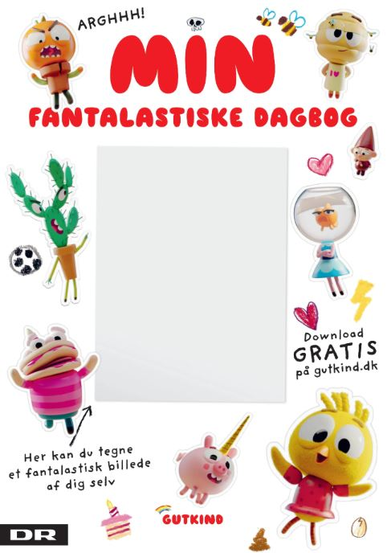



For at gøre dine elever skarpe på opgaven med at skabe deres egen dagbog, kan I på klassen gennemgå skabelonen, som findes under supplerende materiale.

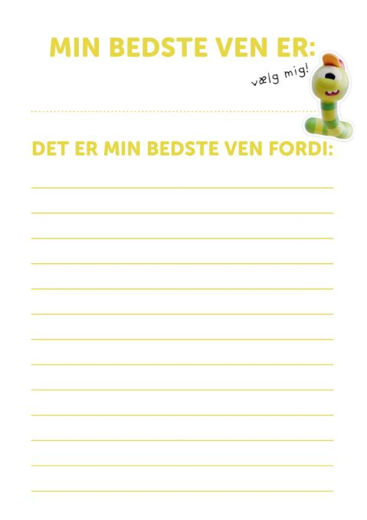 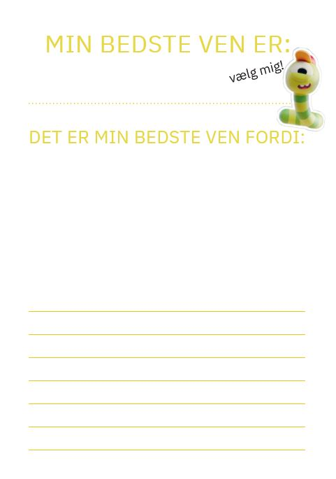

Der er to forskellige dagbøger, så der er mulighed for at differentiere. Den ene dagbogsskabelon er bygget op på sammen måde som Flemmings dagbog, den anden er lidt forsimplet og med færre sider.

**Skriv og udtryk:**

At skrive dagbog er både sjovt og personligt, så det er vigtigt, at der skabes rum og plads til, at dine elever får mulighed for at finde deres egne ord og stil.

I dagbøgerne skrives og tegnes der frit ind over linjerne, derfor er det oplagt at opfordre dine elever til at gøre det samme, så skrift og billede understøtter det, de gerne vil formidle.

**Del med en ven:**

Når dagbøgerne er skrevet, kan eleverne dele udvalgte dele af den, men det er vigtigt at respektere, at en dagbog er en personlig tekst, som eleverne skriver til sig selv.